Communiqué de presse
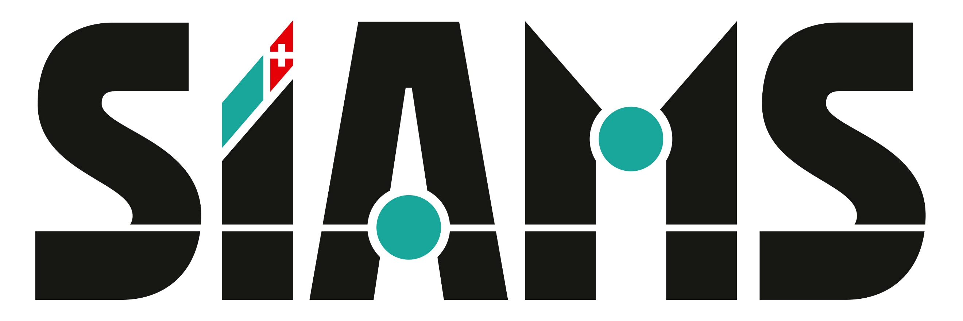
SIAMS 2026#6 8 avril 2026

Le SIAMS complet et les organisateurs positifs!
Lors de la traditionnelle conférence de presse à 10 jours de l'ouverture de SIAMS, les organisateurs se montrent confiants pour une édition 2026 exceptionnelle. Tous les stands ont été réservés rapidement et si le nombre de non-réinscriptions s'est révélé plus important que lors de l'édition précédente, le Salon affiche complet avec 450 exposants et démontre tout de même une fidélité de presque 90%. Les organisateurs annoncent également disposer d'une liste d'attente importante. Cerise sur le gâteau, de nombreux exposants profiteront de l'exposition pour lancer des "premières mondiales".

Le SIAMS, le Salon de l'ensemble de la chaîne de production des microtechniques représente les forces d'innovation de toute la région, véritable berceau de l'horlogerie, de la microtechnique et de l'industrie des machines. L'Arc jurassien est l'une des régions les plus industrialisées au monde. Plus de la moitié des postes de travail servent le domaine secondaire. A titre de comparaison, la Suisse tourne aux alentours de 20%, la France 10% et les USA 8%, c'est dire l'importance de ce secteur de l'économie pour la région, le pays et le Swiss Made.

Jamais trop pour l'industrie
Si l'industrie représente une grosse moitié des emplois directs, un très grand nombre de personnes dépendent directement et indirectement de ce secteur. Pierre-Yves Kohler, GO de SIAMS nous dit: "FAJI est reconnue d'utilité publique à but non lucratif et nos deux axes de travail sont la défense et la mise en valeur de l'industrie pour l'un et la défense et la mise en valeur des métiers techniques et de l'industrie pour l'autre". Il ajoute: "Récemment, lors d'une discussion avec le délégué à la promotion de l'apprentissage du Canton du Jura (qui fait un super travail), celui-ci m’a dit que certes l'industrie est importante, mais qu'il y a également tout un pan de l'économie (une petite moitié) non directement lié à l'industrie. Il avait évidemment raison, pourtant, si l'on supprime l'industrie, comment la région s'en sortirait-elle?"

Travailler ensemble, succès pour tous
Au fil des années et avec le développement des industries, le secteur a évolué et créé un maillage dense d'entreprises interdépendantes et complémentaires. La culture industrielle a grandi autour de l'horlogerie et des machines. Le système de formation Dual, sans égal sur la planète, a permis à un savoir-faire unique de se développer. Aujourd'hui, c'est encore et toujours l'innovation qui mène les entreprises, toutefois l'industrie vit un moment charnière.

Des défis permanents
L’horlogerie continue d’afficher d’excellents résultats en termes de chiffre d’affaires. En revanche, l’évolution des volumes modifie l’équilibre de la sous-traitance et l’activité industrielle globale. Le secteur automobile connaît, lui aussi, une transformation majeure : baisse de la production européenne, montée en puissance de nouveaux acteurs internationaux et transition vers le véhicule électrique qui réduit le nombre de pièces mécaniques et les besoins en main-d’œuvre. La machine-outil traverse, quant à elle, une période de demande historiquement basse dans un contexte de concurrence internationale particulièrement intense. À cela s’ajoutent plusieurs défis transversaux comme la pression croissante des marchés internationaux, une pénurie persistante de main-d’œuvre qualifiée et malheureusement un réflexe d’approvisionnement à l’étranger qui subsiste parfois, même lorsque des solutions locales existent.
Des pistes de solutions
Le monde industriel bouge en permanence et plusieurs leviers sont utilisés par les entreprises: la diversification des produits et des marchés, la recherche de l'excellence opérationnelle et la valorisation des compétences locales (et le travail en collaboration). Le SIAMS en fait en quelque sorte la synthèse. C'est l'endroit à visiter pour prendre les bonnes décisions d'approvisionnement et d'achats dans la chaîne de production des microtechniques. Le programme additionnel des conférences abordera également tous ces thèmes. L'innovation sera donc présente sur les stands, mais également lors des manifestations officielles.

Une conseillère fédérale, des industriels et des hommes de l'espace
Le programme de la semaine sera très riche, avec les responsables politiques de trois cantons lors de l'inauguration officielle et lors de la 2ème soirée, Madame Elisabeth Baume-Schneider et des hommes de l'espace pour l'inauguration officielle (Dr. Gilles Feusier, Head of Technology and Science à l'EPFL Space Center et Roland Keller, grand reporter espace). Une soirée sur la diversification et les forces de notre écosystème, trois petits déjeuners ciblés pour les exposants, une matinée plutôt liée aux jeunes générations viendront également compléter le programme et, comme toujours, la soirée réseautage des exposants. La liste complète ainsi que les détails sont à découvrir sur le site de SIAMS, rubrique News.

Des transformations importantes
"Nous avons investi plus de 150'000 francs dans des transformations du bâtiment afin d’améliorer les passages d'une halle à l'autre. Nous avons déjà pu constater une bien meilleure répartition des flux des personnes et des marchandises lors du montage des stands" explique Christophe Bichsel responsable clients. Le lavage de la vaisselle pourra se faire dans une toute nouvelle salle dédiée et de nouveaux espaces toilettes remplacent avantageusement la roulotte qui était ajoutée à l'extérieur du bâtiment. Pour les parkings, la grande nouveauté est la possibilité de fermer les gorges de Court avec la capacité potentielle de parquer un millier de voitures. Pour roder correctement le système lors de l'édition 2026, tous les parkings habituels utilisés lors de SIAMS seront conservés.

Réservations pour SIAMS 2028 et SIAMS 2030
S’il est encore trop tôt pour parler du résultat de cette année, certains exposants ont déjà complété le formulaire d'intention pour 2028 et d’autres entreprises de la liste d'attente font le forcing afin d’obtenir une place en 2028 ou même 2030 si ça n'est pas possible en 2028. Le responsable clients revient sur le processus d'inscriptions: "Nous louons les stands sur la base de la fidélité et ensuite pour le 10% restant (en 2026, 4% en 2024), nous sommes partis de la liste d'attente. Nous allons continuer de procéder ainsi". Les exposants fidèles sont ainsi "récompensés".

Le directeur conclut: "Une fois encore, le monde microtechnique se rencontrera à Moutier pour renforcer les liens entre ses acteurs, leur permettre de présenter leurs nouveautés et plus globalement de se retrouver pour construire l'avenir ensemble et avec les visiteurs".

Le SIAMS? C'est au Forum de l'Arc à Moutier du 21 au 24 avril 2026.

Contact presse
FAJI SA | Pierre-Yves Kohler, Directeur | Rue industrielle 98 | CH-2740 Moutier
T +41 32 492 70 10 | M +41 79 785 46 01 | pierre-yves.kohler@faji.ch

